令和５年度の山口大学との合同研修会を開催しました。
新型コロナウイルスが世界中に感染が広まった４年間、身の周りを取り巻く環境は大きく変化し、国内では新たな生活様式へと変化した結果、いまだにマスクの着用、手指の消毒、ソーシャルディスタンス、リモートワークなど、非接触型の社会が普段の変わらぬ日常の風景として定着している。
これまでの大量生産、大量消費、大量廃棄型の経済・社会様式から、競争条件への影響も踏まえ、資源・製品の価値の最大化を図り、資源投入量・消費量を抑えつつ、廃棄物の発生の最小化につながる経済活動全体の在り方が強調されている。今回は、「変化に対応した社会の構築」を実現されるために、各グループに与えられたテーマ（プラスチック製品、食品、衣料）について、現状をどう認識し、私たちがとるべき行動について話し合い、課題の解決に向けた新たなビジネスモデルの構築について考えてみようと山口県青年部会員と山口大学の学生約６０名が３日間共同して研修会を行う事業です。なお、この研修会は、大学の講義の一環でもあり、単位取得のための一部となっております。

第１日目
２０２３年１１月２４日 １４：３０～１６：３０（１２０分）
・山口県青年部会員による基調講演（共英製鋼株式会社 山口事業所）
「演題：環境リサイクル事業紹介」
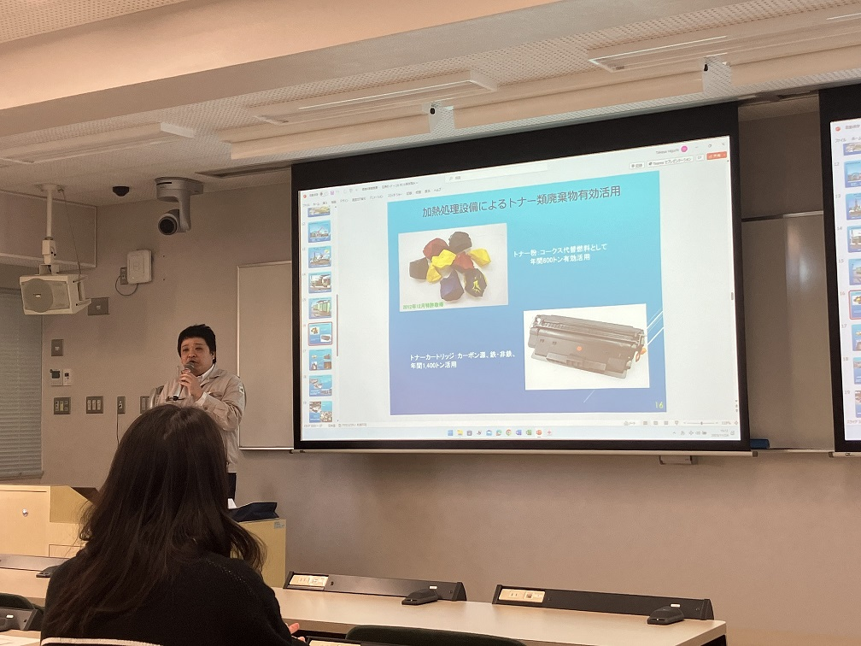
鉄スクラップを再生し製品を供給する事業及び溶解時に発生する数千度の熱を利用して廃棄物を完全無害化・リサイクルすることについての説明を行いました。

・学生と青年部会員によるグループセッション
（プラスチック・衣類・食品問題について、9班に分かれ、現状の問題点や課題の検討）

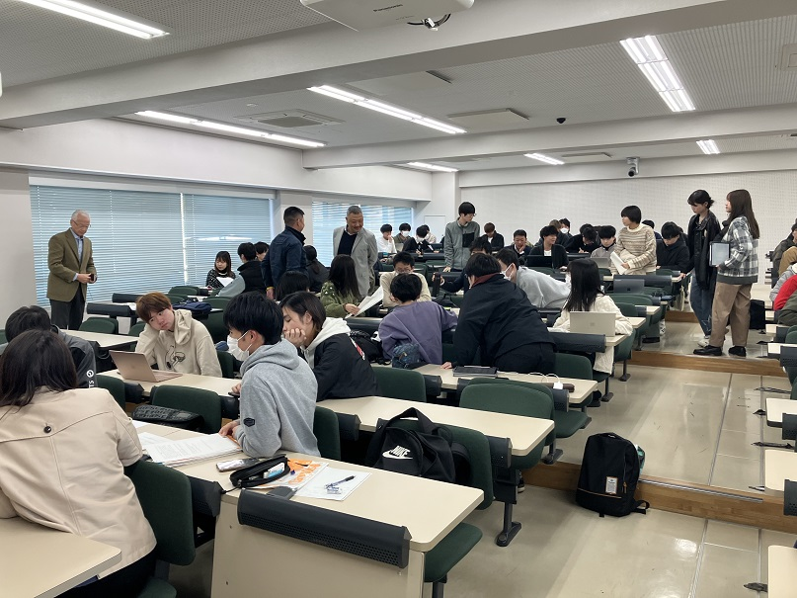

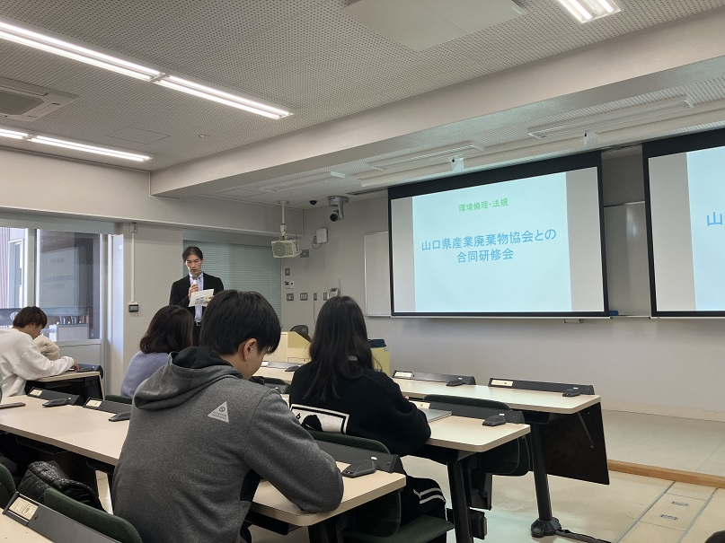

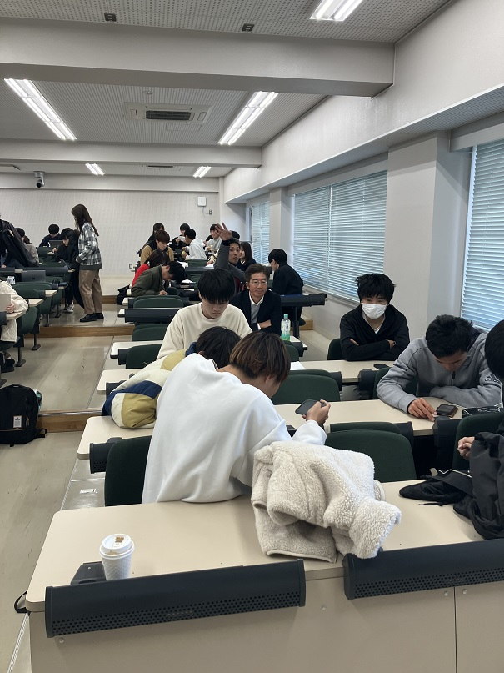

グループセッションでは、青年部も各班に一人ずつ同席し、学生達とふれあいました。
学生達のフレッシュな意見もあり、各班とも活発な意見交換ができました。
加藤部会長は、９班全てを回り、各班にアドバイスや質問を投げかけておりました。

第２日目
２０２３年１２月６日 １３：３０～１５：３０（１２０分）施設見学
・最先端のAIロボット選別機がある（有限会社光田商店 MDSリソースセンター）
混合廃棄物選別施設（AIロボット）及び破砕・圧縮処理によるRPF製造施設の見学
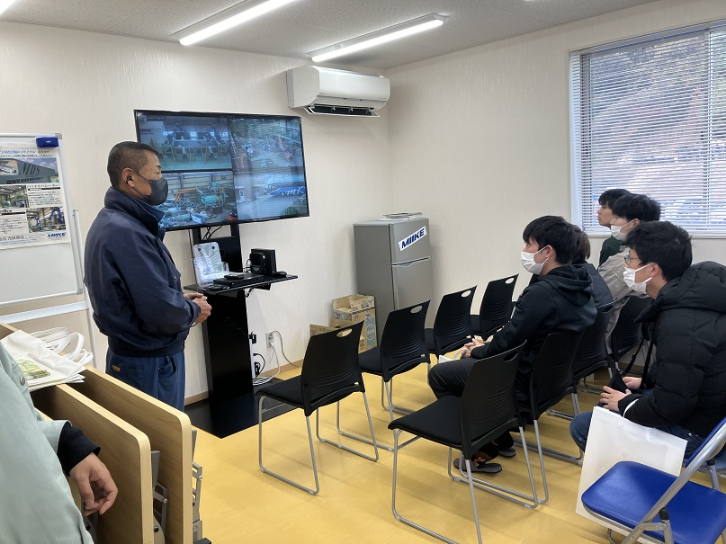

AIロボット選別や、破砕機、RPF製造設備等を見学し、身近なプラスチック製品や衣類等が生まれ変わっていく姿を興味深く見学していきました。

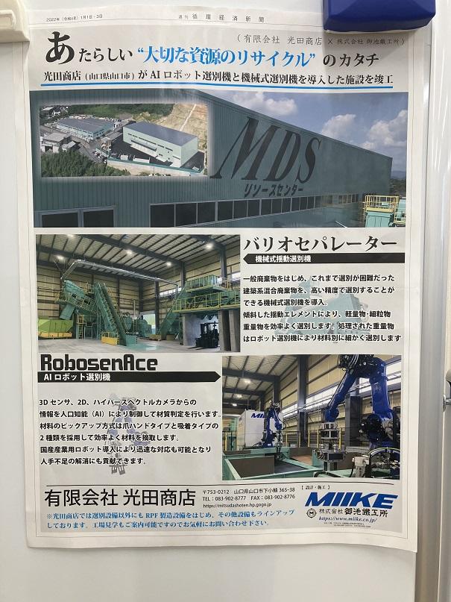

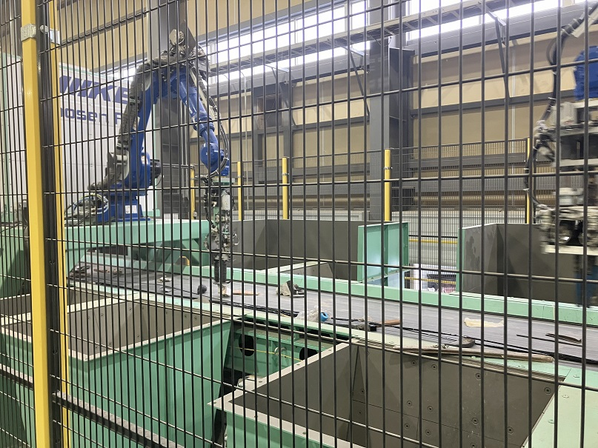

第３日目
２０２３年１２月２２日 １４：３０～１７：００（１５０分）
・学生による各班グループセッション発表
・青年部会員による質疑及び講評

・プラスチック製品
食品トレーに注目し、トレーの洗浄回収ボックスを設けるや、購入時にリサイクル料金を課しリサイクル時に料金を返却（ポイント制など）考える意見も出ました。

・食品
期間限定（平日昼間）の給食制に注目し、各自治体・農家・酪農等と連携を取り、配給制を提案する班もありました。各県市町村それぞれ特産品を使った特徴的な案もあり非常に興味深い案も出ております。

・衣類
大量生産、大量廃棄に注目し、インターネット環境を用いて、リアルアバターを作成し、受注生産を行うような案も出ました。また、袖の脱着機能を有した衣類の幅を多くすることで、着れる季節を大幅に増やすことを提案する班もありました。

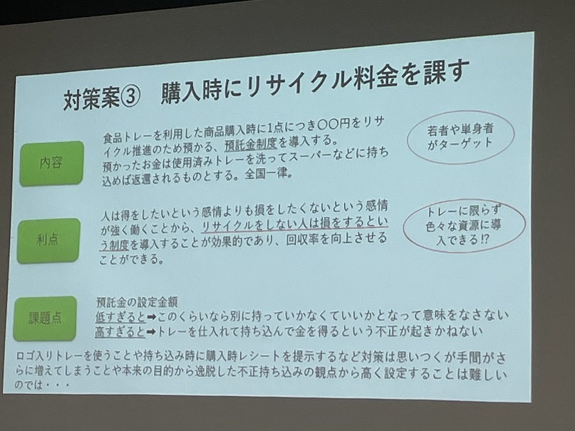

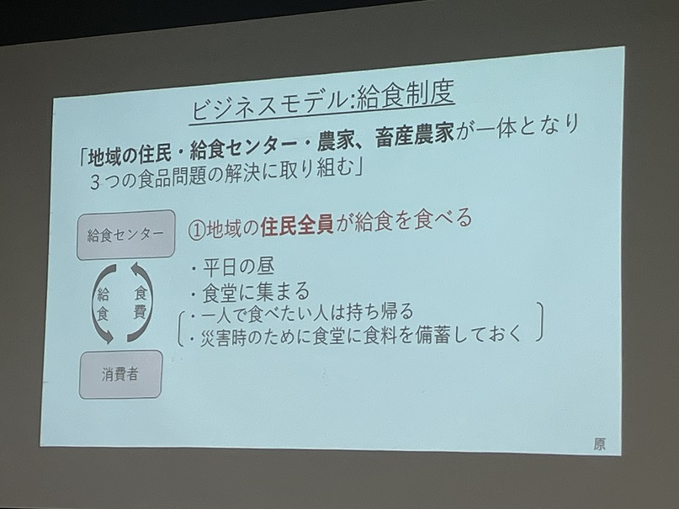

・青年部会員による表彰
参加した青年部会員が各班発表後に採点を行い、すべての発表終了後、集計した結果、総合点数が多い順に1位～3位と順位をつけ、その中で発想力の点が多い班が特別賞とし、それぞれ記念品を贈呈しました。

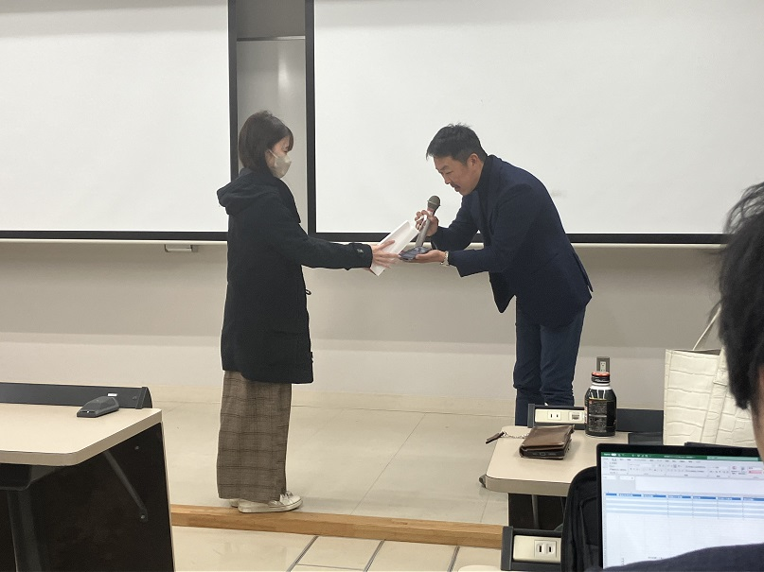

環境学習委員会の星山委員長より、受賞した各班代表者に記念品を贈呈しました。
（記念品は、山口県産原料100％をコンセプトにしたカタログギフトです。）

・青年部部会長より講評

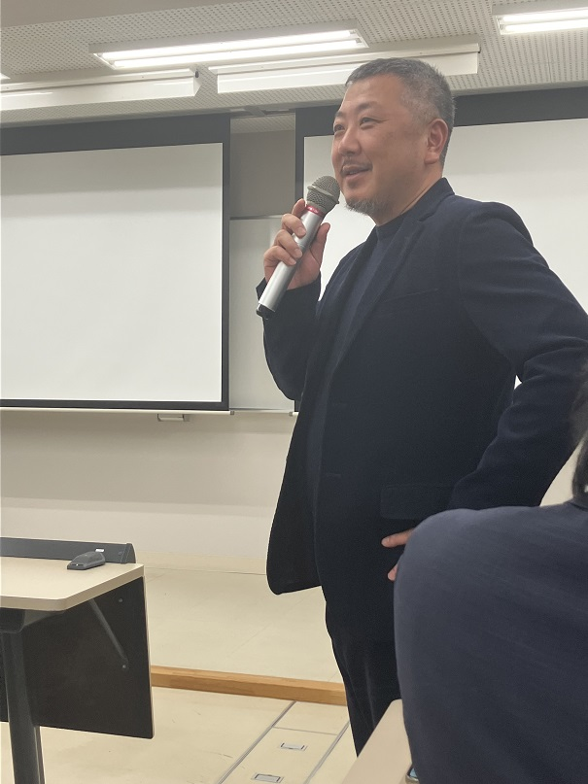

最後に青年部の加藤部会長に講評をして頂きました。昨年にはなかったビジネスモデルの発想もあり、青年部会員も学ぶことが多かった研修会となりました。また、どのテーマに対しても、青年部会員による質問や実際事業に携わっている会員からのアドバイスもあり、これから社会に出る学生の皆さんにはとてもインパクトのある研修であったかと思います。

研修会を終えて
グループセッションのテーマである、プラスチック製品・食品・衣料の３つは、学生にとって身近なものを検討して頂きました。自分の班の与えられたテーマで考えて検討した結果や同じテーマでの別の班、また、違うテーマの班のそれぞれの意見やビジネスモデルの発想を一人一人感じることができたと思います。
今回から、青年部会員による採点を行い、記念品を授与することとしました。受賞した学生からも喜びの声が上がっており、学生一人一人が少しでも生活の意識改善や産業廃棄物に興味を持って貰えるよう今後も続けていければと思っています。
報道関係者の㈱宇部日報社様、日報ビジネス㈱様のご担当者様にも来ていただき、取材内容を紙面にて掲載して頂きました。

